Муниципальное автономное дошкольное образовательное учреждение
«Детский сад № 103»
город Пермь
Математика вокруг нас.
Консультация для родителей
подготовила воспитатель:
Мажова Анна Вячеславовна.

Математика по праву занимает очень большое место в системе дошкольного образования. Она оттачивает ум ребенка, развивает гибкость мышления, учит логике. В математике важным является не качество, а количество предметов. Поэтому наша задача не только научить считать и решать арифметические задачи, но и развивать способности видеть в окружающем мире предметы, знаки, символы. Дать возможность малышу познавать мир на каждом этапе его взросления.
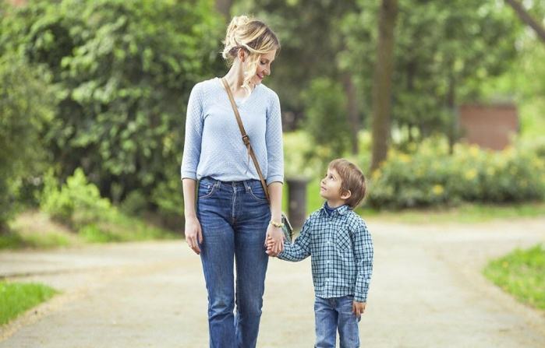
Например, на прогулке вы можете попросить ребенка подсчитать встречающиеся вам по дороге предметы. Во время прогулки по улице обращайте внимание на количество, величину, форму, пространственное расположение объектов (какое дерево выше, на каком дереве сидит птица справа, слева; какой формы с какого дерева листья?…)
Можно обучать ребенка счету, выполняя домашние поручения: например попросите принести определенное количество нужных вам предметов. Точно также можно научить ребенка сравнивать предметы: попросите принести вам большой клубок синих ниток или широкий разнос.
Известно, что игра имеет уникальное значение в жизни ребенка дошкольного возраста. В игре дети отражают окружающую жизнь и познают те или иные доступные их восприятию и пониманию факты, явления. Играя тоже можно изучать математику.
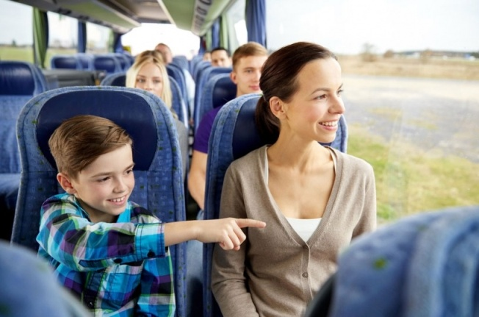
ИГРАЕМ С ДЕТЬМИ В ДОРОГЕ
Счет в дороге.
Дети очень быстро устают в транспорте, если их предоставить самим себе. Это время можно провести с пользой, если вы будите с ребенком считать. Сосчитать можно трамваи, количество пассажиров – детей, аптеки, магазины. Можно придумать каждому объект для счета: вы считаете большие дома, ребенок – маленькие. У кого больше?
Сколько вокруг машин?
Обращайте внимание ребенка на то, что происходит вокруг: на прогулке на пути в магазин и т.д. Задавайте вопрос: например «Сколько здесь детей?», «Больше девочек или мальчиков?», «Сколько этажей в доме?», «Какое дерево выше?» и т.д.
Поиграем в мяч.
Понятия пространственного расположения легко усваиваются в игре с мячом: мяч над головой (вверху), мяч у ног (внизу), справа, слева, впереди, сзади. Со временем задание усложнить: бросай сначала левой рукой, потом правой; затем стоя на одной ноге или спиной вперед. Взять мяч меньшего размера. В действии хорошо усваивается и счет и координация.
Найди и назови.
Попросите ребенка найти предмет похожий на красный квадрат, или синий круг, треугольной формы.
Усложнять задания можно поиграв в игру «Я вижу…», что-то высокое коричневое с зеленым (ДЕРЕВО) или
квадратное синее с белым (ДОРОЖНЫЙ ЗНАК)…

Или спросите у ребенка: сколько этажей в красном доме?
На балконе кого этажа цветут цветы?
Стоит человек?

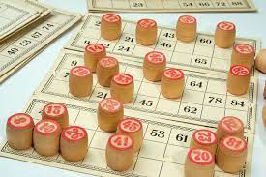
Настольные игры дома.

Домино (для старшего возраста домино «Точки»)
Игра развивает не только счет и логическое мышление, но и наблюдательность, память и восприятие.

Лото (а еще лучше, ели это бочонки «русское лото»).
Увлекательная игра, которая тренирует внимание и память. Развивает усидчивость и мелкую моторику.

Танграм - слияние математики и геометрии в форме игры. Игра развивает воображение, пространственное и абстрактное мышление. Развивает усидчивость. Во время игры закрепляются знания о геометрических фигурах.

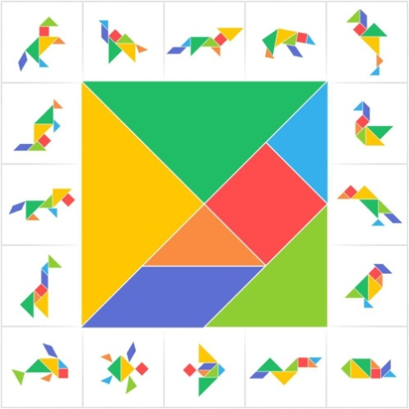
Судоку - игра головоломка. Улучшает память, логическое мышление. Помогает развить чувство ориентирования на плоскости и чувство времени.

Приобщение ребенка к математике в условиях семьи в игровой и занимательной форме поможет быстрее и легче усваивать сложные вопросы школьной программы.

Все это хорошо подготовит ребенка к учебе.

